**SiS9706 + GR6613**

**Update FW Tool Schedule**

Version 0.2

Chaoban

2023/01/11

**History**

|  |  |  |
| --- | --- | --- |
| **Version** | **Date** | **Commit** |
| 0.1 | 2023/1/4 | First Version |
| 0.2 | 2023/1/11 | 1. Add History 2. Add Ship mode 3. Refine “Construction” and “Test Plan” |
|  |  |  |
|  |  |  |
|  |  |  |

**目錄**

**History** 1

**目錄** 2

**Functions** 3

1. Update Firmware 3

2. Get Firmware ID 3

3. Ship Mode 3

**Construction** 4

1. FreeRTOS of GR6613 4

2. 移植F321功能到GR6613 4

3. UART指令格式定義 4

4. Update Tool的開發 4

**Test Plan** 5

1. Unit Test 5

2. Test Ship Mode 5

3. Test Get Firmware ID 5

4. Test Update Firmware 5

**Members** 6

1. Benson: 6

2. Chaoban: 6

**Gantt Chart Schedule** 7

**Issues that need attention** 8

1. 裝置的I2C主從切換 8

2. Timing 8

3. ACK/NACK訊號 8

**References** 9

1. Meeting Minutes 9

**Functions**

1. Update Firmware
2. Get Firmware ID
3. Ship Mode

**Construction**

1. FreeRTOS of GR6613
   1. 熟悉GR6613 FreeRTOS SDK
   2. I/O
      1. UART interface
      2. I2C interface
   3. Multi-Threads
      1. Creating 2 Tasks for I2C and UART
      2. Config the Priority of Threads (For Timer / Timeout issue)
   4. Services (Data Sync between Threads)
      1. Mutexes
      2. Semaphores
   5. I2C Master/Slave的切換方式和溝通訊號
2. 移植F321功能到GR6613
3. UART指令格式定義
4. Update Tool的開發
   1. UART Update虛擬碼
      1. 更新的區塊位址和順序
      2. 防呆機制
      3. Firmware分割到IC可以處理的大小
      4. Big/Little Endian解析
      5. ACK Handle & Error Handle
   2. 掃描所有Com Port建立溝通管道
   3. UART Update Tool實做
   4. Get Firmware ID實做
   5. Ship Mode實做

**Test Plan**

1. Unit Test
   * 1. 確認GR6613 UART收送資料
     2. 確認GR6613 I2C收送資料
     3. 確認GR6613 I2C和UART雙向資料傳輸
     4. 確認UART至Firmware的指令是通的 (Ex. 82, 83, 84, 85, 86)
2. Test Ship Mode
3. Test Get Firmware ID
4. Test Update Firmware

**Members**

1. Benson:
   1. GR6613 FreeRTOS修改
   2. 移植F321功能到GR6613
   3. UART指令格式定義
   4. Unit Test
2. Chaoban:
   1. Update Tool的開發
   2. Unit Test
   3. Test Ship Mode
   4. Test Get Firmware ID
   5. Test Update Firmware

**Gantt Chart Schedule**

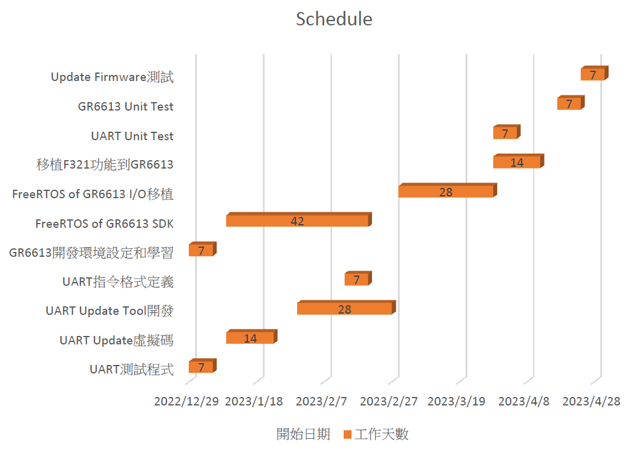

**Issues that need attention**

1. 裝置的I2C主從切換

I2C Master / Slave Switch.

1. Timing

UART收發Command的Timing，是否導致Firmware Timeout.

1. ACK/NACK訊號

Firmware回的ACK要怎麼再透過GR6613傳回PC Host端.

**References**

1. Meeting Minutes

Date: 2022/12/27

1. **依討論，目前狀況如下，Pen更新FW 先走I2C，不使用UART or two wire SPI**
   1. Pen I2C FW flow 已有
   2. 使用UART 更新pen FW, UART update FW flow 目前沒有。目前pen 和 BT 間UART for MPP2.6， pen 是master and BT 是 slave。如FW update，筆UART 切換成slave ，Pen FW 目前沒有支援，不確定是否可行?
   3. Two wire SPI, 需外加元件切換input/output 增加cost/PCBA space。不確定GR6613 是否可以支援?

1. **Pen更新FW 先走I2C**
   1. I2C 和G-sensor 共用
   2. 9706 I2C master/slave 切換，Jerry: 目前7501 initial 後會將I2C 設為slave mode, 在pen sleep 才會設為master mode 控制g-sensor。Pen FW 更新時，BT I2C master, 筆I2C slave mode ，pen似乎不用做master/slave mode 切換，需進一步驗證
   3. Jerry, 希望預留INT or Reset signal 透過BT GPIO4 接7501
   4. **Vincent, 麻煩確認GR6613 I2C I/O pull up or other?**

1. 客戶端，等電路確定後，**麻煩Benson team 協助與客戶溝通**
   1. Sunrex, 213 pen, 11p FPC, pin 4/5/8/9 是否可以為BT update pen FW移用，與客戶溝通
   2. Chicony, ASUS MPP2.6, 7pin FPC，與客戶溝通
   3. EMRight, 11p 與客戶溝通
   4. Maxeye, ? 與客戶溝通

1. **電路及驗證**
   1. 9706/6613**電路麻煩CS and Vincent**
   2. **Vincent 麻煩準備6613 開發版，Sherwin 麻煩協助提供  7501 socket board**

1. **5. BT6613 FW 加pen FW 更新flow (UART, 6613 to Type-C &  I2C, 6613 to 9706)**
   1. **Jane, 麻煩提供Kilo-C 開發環境及 GR6613 code Github path 給Chaoban**
   2. **Chaoban, 麻煩協規劃完成poting 6613 + I2C FW update/UART tool**

Figure 1:

